NUEVO BANCO BISEL S.A.
SISTEMA COBIS®
Manual de Usuario
Modulo Plazo Fijo Administrativo
Agosto – 2007
La información que contiene este documento es propiedad de ACCUSYS Technology S.A. - Argentina. Queda prohibida su utilización o reproducción total o parcial por cualquier medio sin el consentimiento escrito de ACCUSYS Technology S.A. - Argentina
CONTENIDO
1. Restricciones de confidencialidad 1
2. Introducción 2
2.1. Acceso al módulo 3
3. Glosario 5
4. CONSULTAS 8
4.1. Consulta de Tipos de Depósitos 8
4.2. Consulta General de Negociaciones 9
4.3. Tasas Vigentes 13
4.4. Consulta de Límites 15
5. ADMINISTRACION 17
5.1. Catálogos 17
5.2. Frecuencia 20
5.3. Tipos de Plazos 21
5.4. Tipos de Montos 23
5.5. Formas de Pago 25
5.6. Tipos de Depósitos 28
5.7. Actualización de Tasas 31
5.8. Transacciones - Perfiles 33
5.9. Garantías por Tasa 35
5.10. Producto BCRA 37
5.11. Alcance de Impuestos 40
5.12. Oficiales 43
5.12.1. Mantenimiento 43
5.12.2. Asignación de Oficies Alternos 46
5.12.3. Asignación de Cupos 48

Restricciones de confidencialidad
Este documento es propiedad de ACCUSYS Technology S.A. Argentina. No debe ser revelado total o parcialmente sin el consentimiento expreso de ACCUSYS Technology S.A. Argentina. No debe ser duplicado o usado, total o parcialmente, para ningún otro propósito diferente a evaluar la información que contiene y debe ser devuelto si así se solicitare.
La información entregada en este documento a NOMBRE DEL CLIENTE o DESTINATARIO DEL DOCUMENTO es confidencial. Toda la información contenida en este documento debe ser mantenida en estricta confidencia.

Introducción
El presente manual describe la forma de operar el Módulo PLAZO FIJO, con las Transacciones habilitadas para la Administración de Depósitos a plazo y las Consultas Operativas, Administrativas y sobre Estadísticas en la Base de Datos del sistema COBIS.
Par la gestión de la operatoria de Plazo Fijo, COBIS dispone de Terminales Administrativas (Plataforma Comercial – Plataforma Operativa)
Por intermedio de las primeras, los usuarios de la Entidad pueden efectuar el Mantenimiento de las condiciones de imposición, más las Consultas de datos a la Base del Sistema.
Plazo Fijo interactúa con los demás módulos del Sistema vinculando a sus Depósitos, con Clientes ingresados al Sistema a través del módulo MIS, generando información sobre movimientos monetarios que impactan contablemente y automatizando operaciones de débito y crédito a las cuentas de Clientes, como resultado de operaciones efectuadas con otros Productos Financieros (Por ejemplo: Caja de Ahorros, Cuentas Corrientes, otros).
El módulo de Plazo Fijo, maneja y controla todas las operaciones de depósitos a término o Plazo Fijo, brindando la información necesaria para la toma de decisiones, con el menor riesgo para la Entidad, posibilitando la consulta de las mismas y su impresión en línea.
Se integra la generación e impresión automática de la documentación correspondiente al Alta o Renovación de un depósito como: comprobantes y /o certificados.
El módulo permite operar con diversas monedas y dispone además del control de feriados nacionales o locales, permitiendo operar con independencia según sea el lugar desde donde se está efectuando la operación.
Es posible adaptar la modalidad operativa de los Productos de Plazo Fijo, parametrizándolos a través de COBIS, conforme a las necesidades del negocio. A modo de ejemplo se puede citar el caso de la frecuencia de capitalización, tipos de plazo, montos, interés, formas de pago, entre otros.
El módulo permite la Renovación total o parcial de Depósitos, con el mantenimiento o modificación de las condiciones originales y la Cancelación Anticipada de Depósitos a Plazo para operaciones que fueron pactadas bajo esas condiciones.
El alta de operaciones a plazo cuenta con la funcionalidad de “Simular” condiciones de imposición, permitiendo analizar junto al Cliente las variantes sobre el rendimiento de un depósito.

Acceso al módulo
Para operar con el módulo Plazo Fijo de COBIS el usuario deberá disponer del ROL que lo habilite a trabajar con la funcionalidad requerida.
La funcionalidad descripta anteriormente se agrupa en un Módulo Operativo y otro Administrativo, para los cuales COBIS dispone de accesos individuales.
El Módulo Operativo comprende la operatoria de Depósitos y Consultas asociadas a dicha operatoria, en tanto el Módulo Administrativo comprende Consultas y Estadísticas relacionadas con la operatoria global administrada por el módulo.
El acceso al módulo Plazo Fijo Módulo Administrativo, se efectúa una vez realizada la conexión con la Red, de la siguiente forma:
A través del menú conexión posicionándose sobre LOG ON a fin de conectarnos al módulo
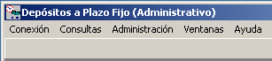
Seguidamente se deberá ingresar con su usuario y una clave secreta procediendo de la siguiente manera:
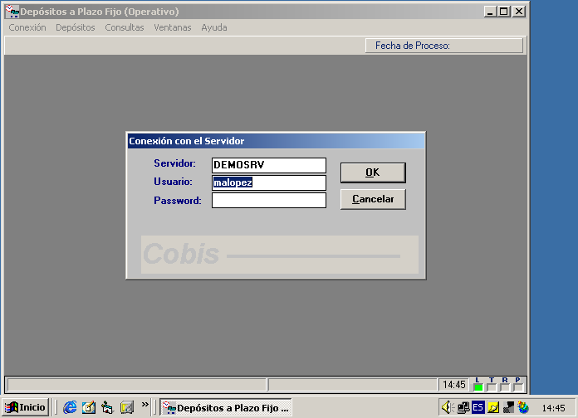
Accionando el botón “OK”. Se despliega la siguiente pantalla de datos generales:
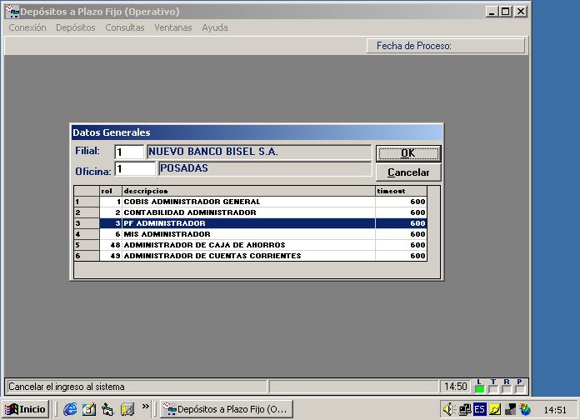
El sistema presenta los menús activos en condiciones de operar, correspondientes al módulo al que se ha ingresado y según el ROL del usuario. Por lo tanto pulsando el botón “OK” se desplegará la pantalla que contiene la barra de opciones que se muestra a continuación (Plazo Fijo Administrativo)
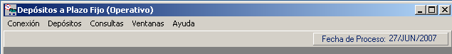
El acceso a un menú se logra haciendo <clic> con el mouse sobre la opción elegida; COBIS despliega la lista de "transacciones" habilitadas para dicho menú.
Para el caso en que existan agrupamiento de transacciones en distintos niveles, la forma de acceder a los mismos será haciendo <clic> con el mouse sobre la transacción elegida.
A modo de ejemplo, se presenta a continuación la forma de acceso a la transacción Consulta de Tipos de Depósitos del módulo Plazo Fijo Administrativo de COBIS:
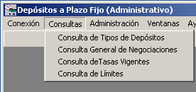
Una vez seleccionada la transacción a ejecutar, COBIS presenta la pantalla específica, habilitando al usuario para el ingreso de los datos correspondientes.

Glosario
ANULACION | Acción que permite el borrado de una operación, en caso que una operación tenga varios estado, el sistema la regresa al estado anterior  Ejemplo: Anulación de Depósito Activado.
BRANCH | Módulo de COBIS que administra la operatoria de Cajas.
CLIENTE | Persona o Compañía que habiendo sido dada de Alta en el sistema a través del Módulo MIS, tiene asociado algún Producto o Servicio bancario (certificado de Plazo Fijo, Alta de Cuenta Corriente ó Caja de Ahorros u Operación de Préstamos, entre otros)
COMPOSICIÓN NRO DE CERTIFICADO | El número de certificado se compone de los siguientes campos:  001 080 1001 000002 7  001 = Código identificatorio de la Sucursal  080 = Código identificatorio de la Moneda  1001 = Tipo de Operación  000002 = Número de Operación  7 = Dígito verificador
DEPADMIN | Abreviatura de la Terminal Administrativa del Módulo Plazo Fijo de COBIS. Término utilizado para identificar las Transacciones de Consultas y Estadísticas de la Cartera de Plazo Fijo.
DEPOPERA | Abreviatura de la Terminal Operativa del Módulo Plazo Fijo de COBIS utilizado para identificar las transacciones: Ingreso, Activación, Renovación, Cancelación y Consultas de Certificados de Plazo Fijo.
ENTE | Persona o Compañía que es dada de Alta en el Sistema y no tiene asociado ningún Producto o Servicio Bancario.
ESTADOS DEL PLAZO FIJO | - Ingresado: Representa a la operación de Plazo Fijo ingresada al Sistema a través de la transacción “Alta – Ingresos”, que se encuentra pendiente de Activación (desde un puesto de Caja o Plataforma Operativa).  - Activado: Representa a la operación de Plazo Fijo dada de Alta en el Sistema a través de la transacción “Alta – Ingresos” y Activada a través de alguna de estas alternativas:  - Mediante la transacción “Captura de Plazo Fijo” del módulo Branch. Por ejemplo: Alta de nuevo certificado con fondos en efectivo.  - Mediante la transacción “Alta – Activación” del módulo Plazo Fijo. Por ejemplo: una Renovación de certificado sin movimiento de efectivo.  - En forma automática por el Sistema, en el caso de Certificados nuevos constituidos con Detalle de Recepción “Otras compensadas- Cheque”. Por ejemplo certificados constituidos con fondos provenientes de una transferencia.  - Vencido: Representa a la operación de Plazo Fijo cuyo tiempo de imposición pactado se ha cumplido.  - El saldo del depósito es transferido en forma automática por el sistema a Saldos Inmovilizados, consecuentemente deja de devengar intereses.  - Renovado: Representa a la operación de Plazo Fijo vencida que fue renovada mediante la Transacción “Renovación – Renovación”  - Cancelado: Representa a la operación de Plazo Fijo que fue pagada.  - Por Activar: Representa a la Operación de Plazo Fijo ingresada al sistema a través de la Transacción “Alta – Ingresos” con Forma de Recepción “Cheques de Cámara Local” y aun no se cumplió el plazo de acreditación de los valores.  - Anulado: Representa a la Operación de Plazo Fijo anulada por el Posicionista, a través de las transacciones “Anulación de Depósito Ingresado”, “Anulación de Depósito Activado”, “Anulación de Depósito Renovado”, “Anulación de Depósito Cancelado” según corresponda.
MIS | Módulo del Sistema COBIS considerado elemento clave para la integración de la información generada y procesada por el resto de los módulos de COBIS. Comprende la administración de los datos de Clientes, provee herramientas de consulta para el área de Marketing y proporciona Información Gerencial.
PLAZO FIJO CON PAGOS PERIODI-COS DE INTERE-SES | Modalidad de depósito a Plazo Fijo que admite pactar al momento de su constitución el pago periódico de intereses. La constitución del pago no puede ser menor al plazo definido por el BCRA
PLAZO FIJO PRE CANCELABLE | Modalidad de depósito a Plazo Fijo que admite pactar al momento de su constitución la cancelación anticipada del Depósito.
PROCESOS BATCH | Procesamiento centralizado de datos correspondientes a determinados sistemas, que se desarrollan, en forma periódica, en el Computador Central (Host) del Banco.  El resultado de los procesos centralizados constituye el nuevo estado de los datos de los aplicativos intervinientes.
PRODUCTO BANCARIO | Prestación de Servicio u Operatoria financiera comercializado por el Banco y administrado por el mismo (ejemplo: Cuentas Corrientes, Caja de Ahorros, Plazo Fijo, entre otros) o por terceros (Tarjeta de Crédito) orientada al Cliente.
REVERSO | Acción que permite dejar sin efecto una transacción efectuada en el día.
ROL | Conjunto de permisos otorgados a un Usuario que permiten acceder a un conjunto de transacciones
TITULAR | Rol asignado a un integrante del Certificado de Plazo Fijo, pudiéndose tratar de personas físicas o jurídicas (ejemplo: sociedades, clubes, etc.).  Todo proceso de ingreso de Depósito de Plazo fijo tiene como requisito que uno de los integrantes del mismo tenga asociado el rol de "Titular".

CONSULTAS

Consulta de Tipos de Depósitos
Descripción
Permite realizar consultas sobre los diferentes Tipos de Depósitos de Plazo Fijo habilitados para operar. Por ejemplo Transferibles, Intransferibles, entre otros.
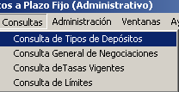
Al seleccionar la opción “Consulta de Tipos de Depósitos” se despliega la siguiente pantalla:
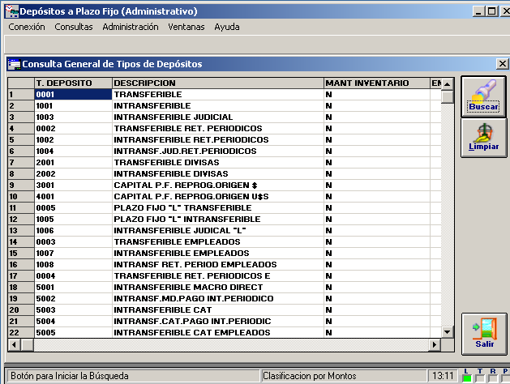

- Presionar el botón “Buscar” y el sistema despliega la lista de Tipos de Depósitos registrados

Contenido de la Consulta
T. Depósito, (Tipo de Deposito), Descripción, Mant. Inventario, Emisión inicial, Disponible, Forma de Pago, vencido, al vencimiento, Capital, Código, Judicial, Transferible, área, divisas, Calcula CER, FCI, Tasa, plazo.

Consulta General de Negociaciones
Permite acceder en modo consulta para los diferentes tipos de negociaciones o Productos qué están parametrizados en el sistema. La consulta General de negociaciones fuera de Límites esta conformada por dos Carpetas:
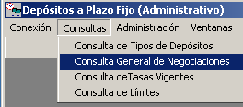
Al seleccionar la opción “Consulta General de Negociaciones” se despliega la siguiente pantalla:
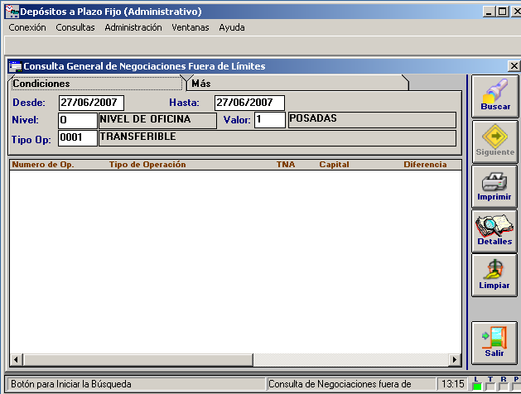
El sistema presenta 2 (Dos) Carpetas para consultar los datos generales de negociaciones para los depósitos de Plazo Fijo, Presentando: Carpeta de “Condiciones” y Carpeta “Más”.
Para la elección del criterio de búsqueda el usuario tiene disponible la totalidad de los campos habilitados en cada Carpeta.
La composición de la consulta, tendrá relación con el “tipo de dato” requerido por el usuario. Cuanto más específica sea la consulta, mas acotada será la búsqueda y por lo tanto mas rápida.
Para acceder a cada una de las carpetas se debe posicionar el Mouse sobre la etiqueta identificatoria de la carpeta requerida y efectuar <clic> con el botón izquierdo del mismo.

Carpeta Condiciones
Permite consultar todas las condiciones de los títulos de Plazo Fijo para el momento de la apertura.
Datos a Ingresar
Desde
Fecha inicial de la consulta
Optativo, 8 Posiciones, N

Hasta
Fecha fin de la consulta
Optativo, 8 Posiciones, N

Nivel
Código identificatorio del nivel de la consulta
Optativo, 2 Posiciones, A
Presionando la tecla F5 se despliega la lista de Niveles habilitados

Valor
Código Identificatorio de la Sucursal de la consulta
Optativo, 3 Posiciones, N
Presionando la tecla F5 se despliega la lista de sucursales habilitados

Tipo Op.
Tipo de Plazo Fijo de la consulta
Optativo, 4 Posiciones, N
Presionando la tecla F5 se despliega la lista de sucursales habilitados

Carpeta Más
Esta Carpeta despliega los siguientes campos a diligenciar para la consulta.
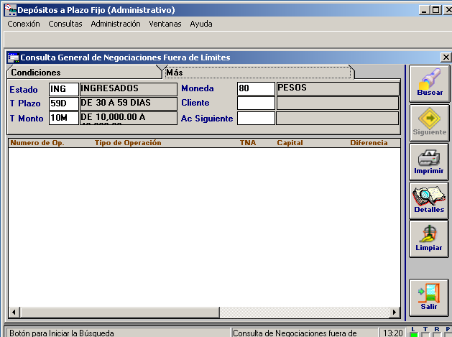
Datos a Ingresar
Estado
Código identificatorio del estado del plazo fijo
Optativo, 3 Posiciones, A
Presionando la tecla F5 se despliega la lista de estados disponibles

T Plazo
Código identificatorio del rango de días de imposición de los plazos fijos
Optativo, 3 Posiciones, A/N
Presionando la tecla F5 se despliega la lista de plazos disponibles

T Monto
Código identificatorio del rango de montos de imposición de los plazos fijos
Optativo, 4 Posiciones, A/N
Presionando la tecla F5 se despliega la lista de montos disponibles
Moneda
Código identificatorio de la moneda de los plazos fijos
Optativo, 2 Posiciones, N
Presionando la tecla F5 se despliega la lista de monedas disponibles

Cliente
Número identificatorio del cliente en MIS
Optativo, 7 Posiciones, N
Presionando la tecla F5 se despliega la pantalla de búsqueda de MIS

AC. Siguiente (Acción Siguiente)
Código identificatorio de la próxima acción del plazo fijo que permite identificar el tipo de cancelación o renovación del plazo fijo.
Optativo, 4 Posiciones, A
Presionando la tecla F5 se despliega la lista de opciones disponibles

- Presionar el Botón “Buscar” para iniciar la búsqueda

Contenido de la Consulta
Número de Operación, Tipo de Operación, Tasa Nominal Anual, Capital, entre otros

- Presionar el Botón “Siguiente” para visualizar mas información

- Presionar el Botón “Imprimir” para obtener un reporte

- Presionar el Botón “Detalle” para visualizar el detalle de un registro

Se despliega la siguiente pantalla

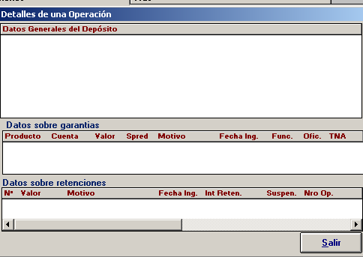

Contenido de la Consulta

Tasas Vigentes
Descripción
Permite efectuar consultas sobre las tasas de interés vigentes para los distintos tipos y modalidades de Plazos Fijos del Banco.
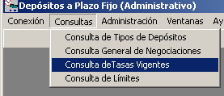
Al seleccionar la opción “Consulta de Tasas Vigentes”, se despliega la siguiente pantalla:
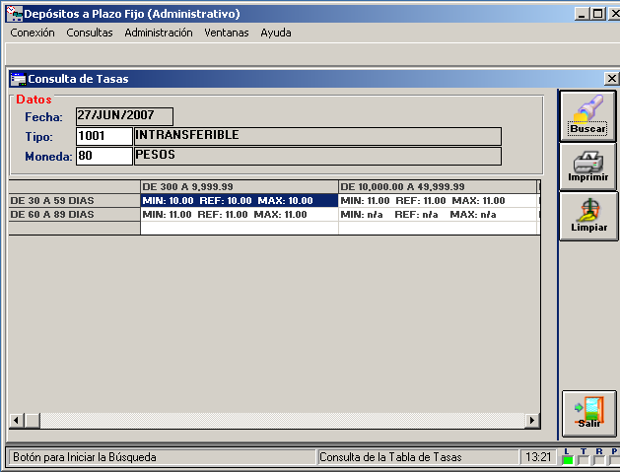

Datos a ingresar
Tipo
Código identificatorio del Tipo de certificado a consultar
Obligatorio, 4 posiciones, N
Presionando la tecla F5 se despliega la lista de Tasas vigentes

Moneda
Código identificatorio del tipo de moneda sobre la cual se efectuará la consulta.
Obligatorio, 2 posiciones, N
Presionando la tecla F5 se despliega la lista de Monedas habilitados

- Presionar el botón “Buscar” y el sistema despliega la lista de Tasas Vigentes

- El botón “Imprimir” permite emitir un reporte con los datos de la Consulta efectuada

Consulta de Límites
Descripción
Permite efectuar consultas sobre los límites vigentes a nivel sucursal o funcionario para el manejo de sobre tasas en la negociación de Certificados de Depósito a Plazo fijo.
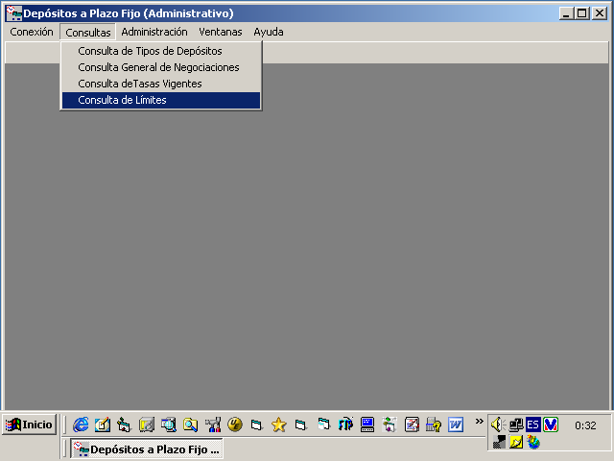
Al seleccionar la opción “Consulta de Límites” se despliega la siguiente pantalla:
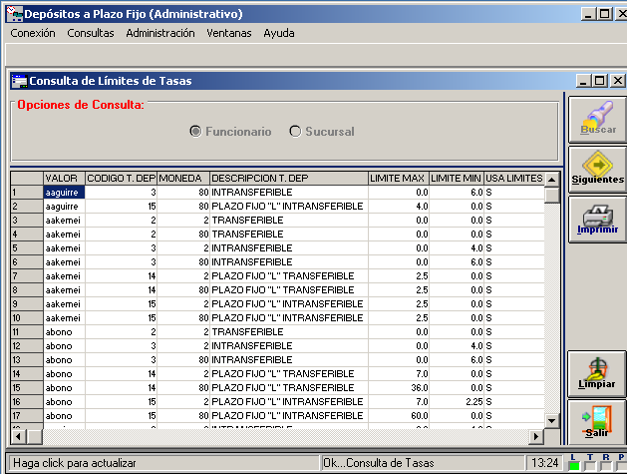

Datos a ingresar
Se deberá seleccionar si la consulta se realiza a nivel Funcionario o Sucursal, activando la casilla de selección correspondiente.

- Posteriormente se deberá pulsar el botón “Buscar” para iniciar la consulta.

Contenido de la Consulta
De optar por la búsqueda por funcionario, la información disponible será:
Funcionario, Código de tipo de depósito, Moneda, Descripción del tipo de depósito, límite máximo autorizado; Límite mínimo y si usa o no el límite.
De optar por la búsqueda por sucursal, la información disponible será:
Sucursal, Código de tipo de depósito, Moneda, Descripción del tipo de depósito, límite máximo autorizado; Límite mínimo y si usa o no el límite.

- El botón “Imprimir” permite emitir un reporte con los datos de la Consulta efectuada

ADMINISTRACION

Catálogos
Descripción
Permite efectuar el mantenimiento de los catálogos de plazo fijo como crear nuevos catálogos y modificar los existentes
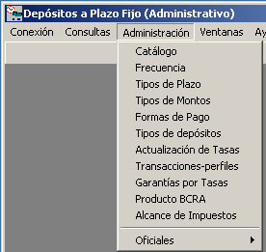
Al seleccionar la opción “Catálogo” se despliega la siguiente pantalla:
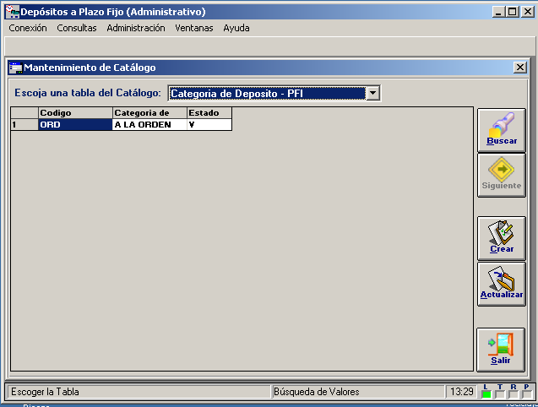

Datos a ingresar
Accionar el combo y se despliega la lista de catálogos disponible

- Acciones Siguientes – PFI
- Area del Depósito – PFI
- Base de Calculo – PFI
- Canales de Operación
- Categoría de Deposito – PFI
- Causal de Pagos Extraordinarios
- Escala de la Consulta – PFI
- Estados de un Depósito
- Forma de Pago de Intereses
- Indice de Ajuste
- Motivo de la Retención – PFI
- Motivos de Garantías – PFI
- Niveles de Consulta – PFI
- Plazos para Contabilización
- Sectores
- Tipo de Cupo – PFI
- Tipo de Instrucción – PFI
- Tipo de Oficial
- Tipos de Autorización – PFI
- Tipos de Depósitos a Plazo Fijo
- Posteriormente se deberá pulsar el botón “Buscar” para iniciar la consulta.
Contenido de la Consulta
La información disponible será: Código, Categoría de, Estado

- Efectuando un <Clic> sobre un registro permite su modificación
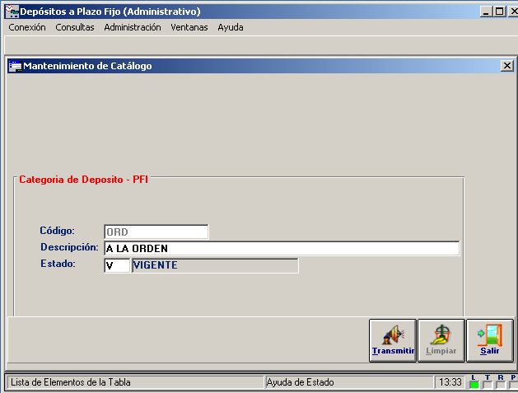

- Posteriormente se deberá pulsar el botón “Transmitir” para ingresar los datos modificados

- Accionando el botón “Crear” habilita la pantalla para el ingreso de un nuevo registro
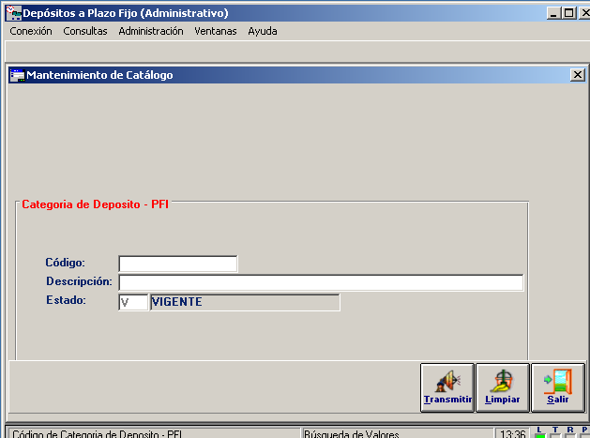

Frecuencia
Descripción
Permite efectuar el mantenimiento de los periodos de plazo fijo o modificar los existentes
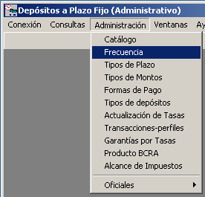
Al seleccionar la opción “Frecuencia” se despliega la siguiente pantalla:
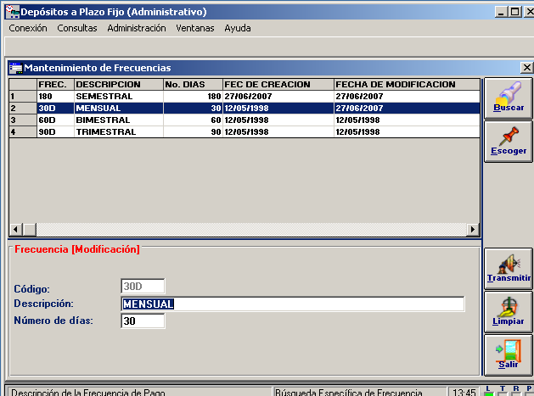

Datos a ingresar
Efectuar <doble clic> sobre el registro
Efectuar las modificaciones correspondientes sobre los campos habilitados

- Posteriormente se deberá pulsar el botón “Transmitir” para ingresar las modificaciones.

Tipos de Plazos
Descripción
Permite efectuar el mantenimiento de los tipos de plazos o modificar los existentes
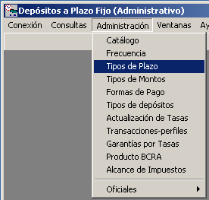
Al seleccionar la opción “Tipos de Plazos” se despliega la siguiente pantalla:
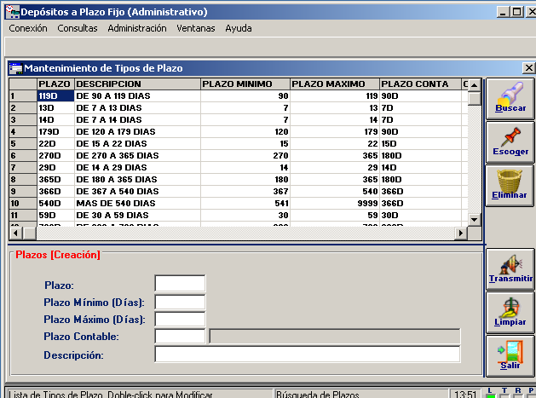

Posicionados sobre un registro efectuar un <clic>

- Accionar el botón “Escoger” para poder modificar un registro existente

Modificar los campos habilitados

- Accionar el botón “Transmitir” para poder modificar un registro existente

Datos a ingresar
Plazo
Mnemónico identificador del plazo que se ingresa
Obligatorio, 4 posiciones, A/N

Plazo mínimo (días)
Cantidad de días inicial
Obligatorio, 5 posiciones, N

Plazo Máximo (días)
Cantidad de días final
Obligatorio, 5 posiciones, N

Plazo contable
Mnemónico que individualiza el plazo
Obligatorio, 4 posiciones, A/N

Descripción
Breve descripción del plazo que se ingresa
Obligatorio, N posiciones, A/N

- Accionar el botón “Transmitir” para ingresar los datos

Tipos de Montos
Descripción
Permite efectuar el mantenimiento de los tipos de montos o modificar los existentes
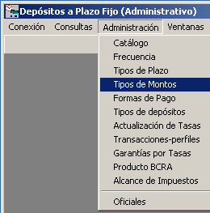
Al seleccionar la opción “Tipos de Montos” se despliega la siguiente pantalla:
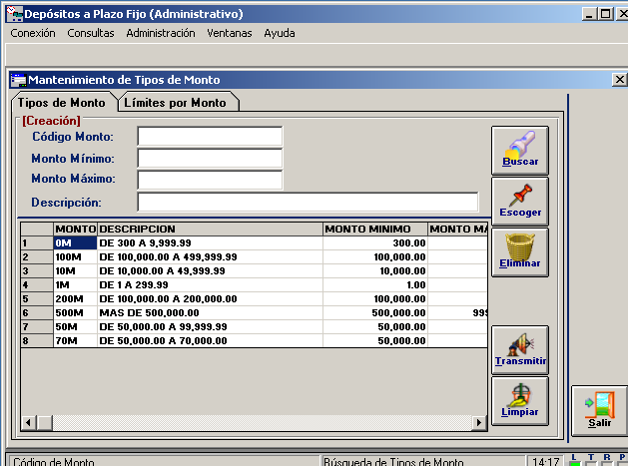

Posicionados sobre un registro efectuar un <clic>

- Accionar el botón “Escoger” para poder modificar un registro existente

Modificar los campos habilitados

- Accionar el botón “Transmitir” para poder modificar un registro existente

Datos a ingresar
Código Monto
Mnemónico identificador del monto que se ingresa
Obligatorio, 4 posiciones, A/N

Monto mínimo
Monto inicial
Obligatorio, 7 posiciones, N

Monto Máximo
Monto final
Obligatorio, 7 posiciones, N

Descripción
Breve descripción del monto que se ingresa
Mnemónico que individualiza el plazo
Obligatorio, 4 posiciones, A/N

Descripción
Breve descripción del plazo que se ingresa
Obligatorio, N posiciones, A/N

- Accionar el botón “Transmitir” para ingresar los datos

Formas de Pago
Descripción
Permite efectuar el mantenimiento de las formas de pago o modificar los existentes
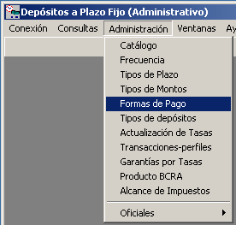
Al seleccionar la opción “Formas de Pago” se despliega la siguiente pantalla:
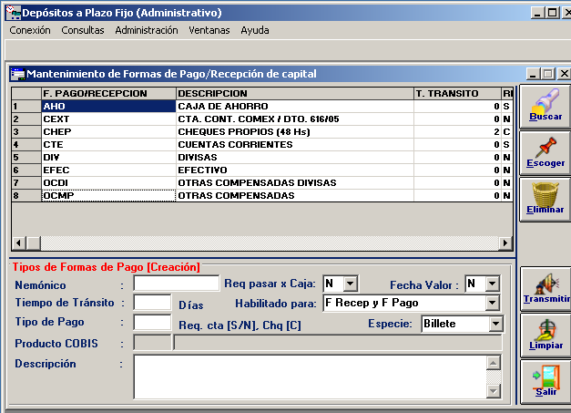

Posicionados sobre un registro efectuar un <clic>

- Accionar el botón “Escoger” para poder modificar un registro existente

Modificar los campos habilitados

- Accionar el botón “Transmitir” para poder modificar un registro existente

Datos a ingresar
Mnemónico
Mnemónico identificador de la forma de pago que se ingresa
Obligatorio, 10 posiciones, A

Req. Pasar x Caja
Obligatoriedad de transito por caja
Obligatorio, 1 posiciones, A

Fecha Valor
Posibilidad de ingreso con fecha anterior
Obligatorio, 1 posiciones, A

Tiempo de transito
Cantidad de días para poder activar la operación
Obligatorio, 3 posiciones, N

Habilitado Para
Se debe elegir de la lista despegable
Obligatorio, N posiciones, A/N

Tipo de Pago
Si requiere o no una cuenta o cheques
Obligatorio, 1 posiciones, A

Especie
Si es en pesos o monedas extranjeras
Se debe elegir de la lista despegable

Producto COBIS
Producto con que se relaciona
Se debe elegir de la lista despegable

Descripción
Breve comentario sobre la forma de pago que se ingresa

- Accionar el botón “Transmitir” para ingresar los datos

Tipos de Depósitos
Descripción
Permite efectuar el alta o mantenimiento de los tipos de depósitos de plazo fijo
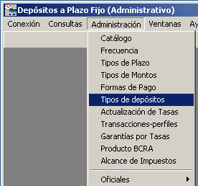
Al seleccionar la opción “Tipos de depósitos” se despliega la siguiente pantalla:
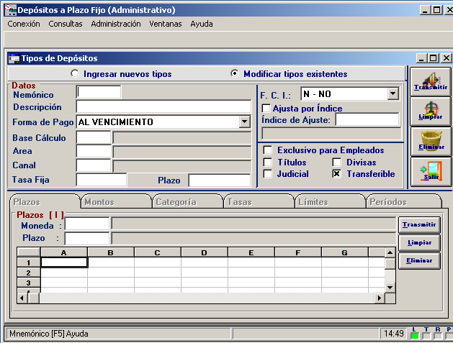

Posicionados sobre un registro efectuar un <clic>

- Accionar el botón “Escoger” para poder modificar un registro existente

Modificar los campos habilitados

- Accionar el botón “Transmitir” para poder modificar un registro existente

Datos a ingresar
Mnemónico
Abreviatura que identifica el tipo de depósito.
Obligatorio, 4 posiciones, N
Presionando la tecla F5 se despliega la lista de Mnemónicos ingresados

Descripción
Breve descripción del tipo de depósito que se ingresa
Obligatorio, 10 posiciones, A

Req. Pasar x Caja
Obligatoriedad de transito por caja
Obligatorio, 1 posiciones, A

Fecha Valor
Posibilidad de ingreso con fecha anterior
Obligatorio, 1 posiciones, A

Tiempo de transito
Cantidad de días para poder activar la operación
Obligatorio, 3 posiciones, N

Habilitado Para
Se debe elegir de la lista despegable
Obligatorio, N posiciones, A/N

Tipo de Pago
Si requiere o no una cuenta o cheques
Obligatorio, 1 posiciones, A

Especie
Si es en pesos o monedas extranjeras
Se debe elegir de la lista despegable

Producto COBIS
Producto con que se relaciona
Se debe elegir de la lista despegable

Descripción
Breve comentario sobre la forma de pago que se ingresa

- Accionar el botón “Transmitir” para ingresar los datos

Actualización de Tasas
Descripción
Permite efectuar el alta o mantenimiento de las tasas vigentes de plazo fijo
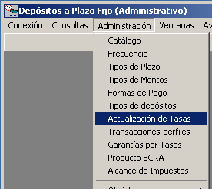
Al seleccionar la opción “Actualización de Tasas” se despliega la siguiente pantalla:
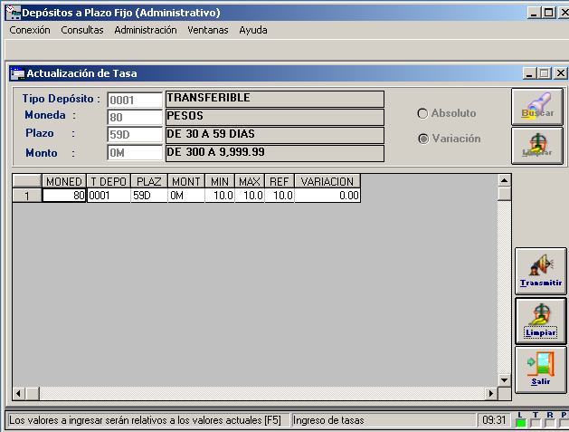
Datos a ingresar
Tipo Depósito
Código que identifica el tipo de depósito.
Obligatorio, 4 posiciones, N
Presionando la tecla F5 se despliega la lista de Tipos de Depósitos ingresados

Moneda
Código identificatorio de la moneda
Obligatorio, 2 posiciones, N

Plazo
Tipos de plazo habilitados
Obligatorio, 4 posiciones, A/N

Monto
Código identificatorio de los rango de montos disponibles
Obligatorio, 4 posiciones, A/N

Posicionados sobre un registro efectuar un <clic>

- Accionar el botón “Escoger” para poder modificar un registro existente

Modificar los campos habilitados

- Accionar el botón “Transmitir” para poder modificar un registro existente

Transacciones - Perfiles
Descripción
Permite efectuar el alta, modificación o eliminación de la asociación de una transacción a un perfil determinado
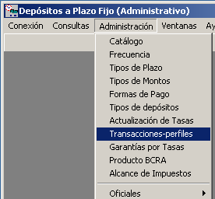
Al seleccionar la opción “Transacciones - Perfiles” se despliega la siguiente pantalla:
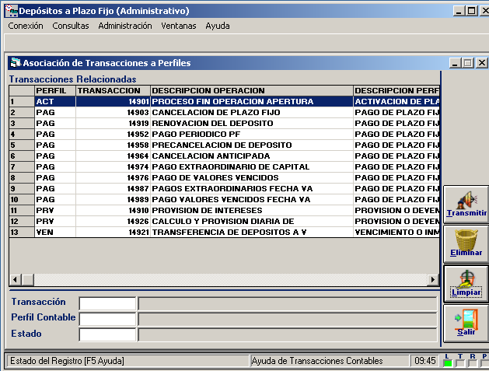
Datos a ingresar
Efectuar <doble Clic> sobre un registro para visualizar los datos ingresados

Transacción
Código que identifica la transacción.
Obligatorio, 4 posiciones, N
Presionando la tecla F5 se despliega la lista de Transacciones ingresados

Perfil contable
Mnemónico identificatorio del perfil
Obligatorio, 3 posiciones, A
Presionando la tecla F5 se despliega la lista de Tipos de Perfiles ingresados

Estado
Mnemónico identificatorio del Estado
Obligatorio, 1 posiciones, A
Presionando la tecla F5 se despliega la lista de Tipos estados ingresados

- Accionar el botón “Transmitir” para modificar un registro existente

Garantías por Tasa
Descripción
Permite efectuar el alta, modificación o eliminación de la asociación de una línea de plazo fijo a la Garantía de BCRA según la tasa asignada.
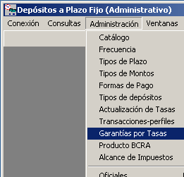
Al seleccionar la opción “Garantías por Tasa” se despliega la siguiente pantalla:
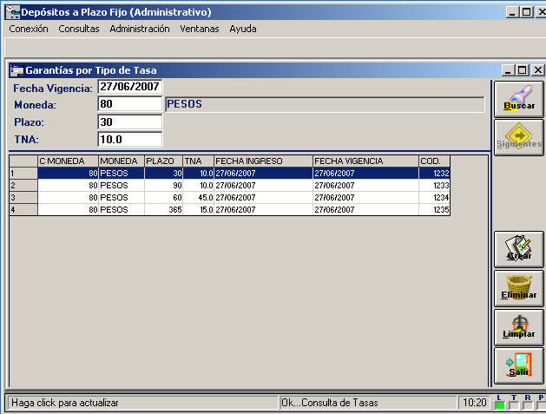

Datos a ingresar
Fecha Vigente
El sistema propone la fecha del día y permite su modificación
Obligatorio, 8 posiciones, N

Moneda
Código que identifica a la Moneda
Obligatorio, 2 posiciones, N
Presionando la tecla F5 se despliega la lista de Transacciones ingresados

Plazo
Plazo de la línea de Plazo Fijo
Obligatorio, 3 posiciones, N

TNA
Tasa Nominal Anual
Obligatorio, 7 posiciones, N

- Accionar el botón “Buscar” para efectuar la consulta

- Accionar el botón “Crear” para habilitar un nuevo registro

- Accionar el botón “Eliminar” para borrar un registro existente

Producto BCRA
Descripción
Permite efectuar el alta, modificación o eliminación de una línea de plazos fijos según normas del BCRA.
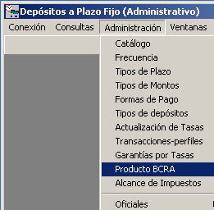
Al seleccionar la opción “Productos BCRA” se despliega la siguiente pantalla:
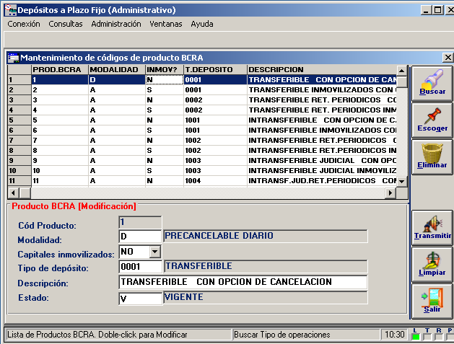

Datos a ingresar
Accionar <doble Clic> sobre un registro para modificación del mismo

Modalidad
Modalidad del la operación (Pre cancelable, Tasa Fija Etc.)
Obligatorio, 1 posición, A
Presionando la tecla F5 se despliega la lista de modalidades

Capitales Inmovilizados
Si al Vto. Inmoviliza la operación
Obligatorio, 5 posiciones, A
Presionando la tecla F5 se despliega la lista de Opciones

Tipo Depósito
Tipo de Plazo Fijo
Obligatorio, 4 posiciones, N
Presionando la tecla F5 se despliega la lista de Opciones

Descripción
Breve descripción del plazo fijo
Obligatorio, N posiciones, A/N

Estado
Código que identifica los estados
Obligatorio, 1 posiciones, A
Presionando la tecla F5 se despliega la lista de Opciones

- Accionar el botón “Buscar” para efectuar la consulta

- Accionar el botón “Escoger” para seleccionar un registro

- Accionar el botón “Eliminar” para borrar un registro existente

- Accionar el botón “Trasmitir” para habilitar un nuevo registro

Alcance de Impuestos
Descripción
Permite efectuar el alta, modificación o eliminación de impuestos que gravan las operaciones de plazo fijo según la provincia de radicación de la operación (Ej. Sellado Provincial).
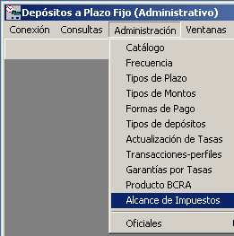
Al seleccionar la opción “Alcance de Impuestos” se despliega la siguiente pantalla:
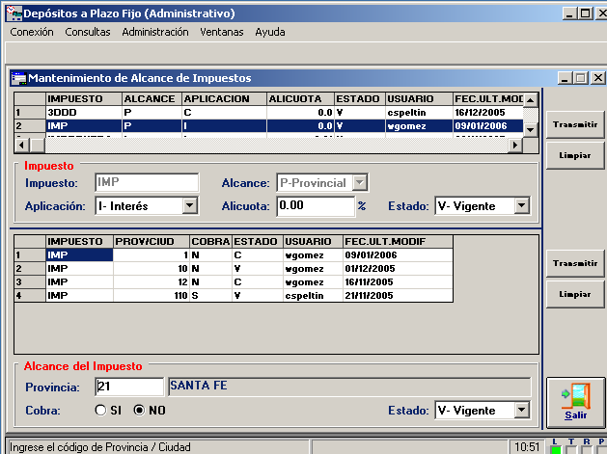

Datos a ingresar
Accionar <doble Clic> sobre un registro para modificación del mismo

Impuesto
Denominación del Impuesto
Obligatorio, 10 posición, A

Alcance
Alcance del Tributo (Nación, Provincia, Municipio)
Obligatorio, 1 posiciones, A
Se despliega la lista de Opciones

Aplicación
Si el tributo se aplica sobre capital o interés
Obligatorio, 1 posiciones, A
Se despliega la lista de Opciones

Alícuota
Monto de la alícuota
Obligatorio, 4 posiciones, N

Estado
Estado del tributo (Vigente, Cancelado)
Obligatorio, 1 posiciones, A
Se despliega la lista de Opciones

Provincia
Sobre que provincia se establece el tributo
Obligatorio, 2 posiciones, A
Presionando la tecla F5 se despliega la lista de Opciones
Estado
Estado del tributo (Vigente, Cancelado)
Obligatorio, 1 posiciones, A
Se despliega la lista de Opciones

- Accionar el botón “Trasmitir” para habilitar un nuevo registro o una modificación

Oficiales
Esta opción administra el alta, la baja, la modificación de oficiales de plazo como también la asignación de oficiales alterno a los oficiales superiores ya existentes y la asignación de cupos a los mismos

Mantenimiento
Descripción
Permite efectuar el alta, modificación o eliminación de Oficiales de Plazo Fijo de distintos niveles
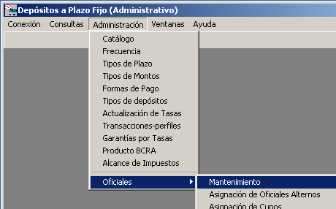
Al seleccionar la opción “Mantenimiento” se despliega la siguiente pantalla:
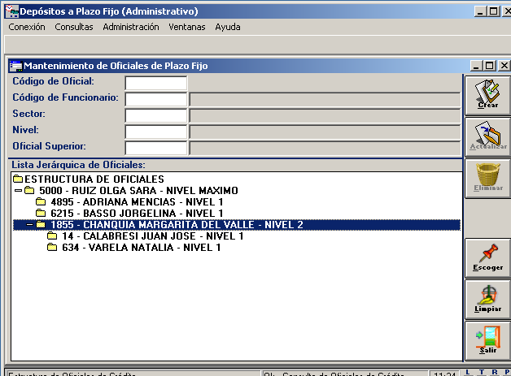

Datos a ingresar
Código de Oficial
Código que identificara al oficial
Obligatorio, 5 posición, N

Código de Funcionario
Código que identifica al Funcionario
Obligatorio, 5 posición, N
Presionando la tecla F5 se despliega la lista de Funcionarios con opciones de Búsqueda

Sector
Sector donde opera el funcionario
Obligatorio, 1 posiciones, A
Se despliega la lista de Opciones

Nivel
Nivel del Oficial
Obligatorio, 1 posiciones, N
Presionando la tecla F5 se despliega la lista de Niveles

Oficial Superior
Oficial del cual depende el nuevo Oficial
Obligatorio, 5 posiciones, N
Se despliega la lista de Opciones efectuando doble <Clic> sobre la pantalla inferior

- Accionar el botón “Crear” para habilitar un nuevo registro

- Accionar el botón “Actualizar” para modificar un registro

- Accionar el botón “Eliminar” para borrar un registro

Asignación de Oficies Alternos
Descripción
Permite efectuar la asignación de un oficial de nivel menor a un oficial de nivel mayor como oficial alterno
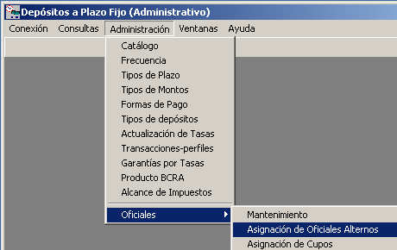
Al seleccionar la opción “Asignación de Oficiales Alternos“se despliega la siguiente pantalla:
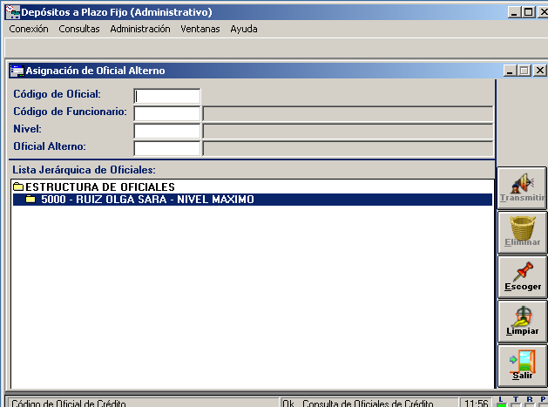
Datos a ingresar
Código de Oficial
Código que identificara al oficial
Obligatorio, 5 posición, N

Código de Funcionario
Código que identifica al Funcionario
Obligatorio, 5 posición, N
Presionando la tecla F5 se despliega la lista de Funcionarios con opciones de Búsqueda

Sector
Sector donde opera el funcionario
Obligatorio, 1 posiciones, A
Se despliega la lista de Opciones

Nivel
Nivel del Oficial
Obligatorio, 1 posiciones, N
Presionando la tecla F5 se despliega la lista de Niveles

Oficial Alterno
Oficial del cual depende el nuevo Oficial
Obligatorio, 5 posiciones, N
Se despliega la lista de Opciones efectuando doble <Clic> sobre la pantalla inferior

- Accionar el botón “Crear” para habilitar un nuevo registro

- Accionar el botón “Actualizar” para modificar un registro

- Accionar el botón “Eliminar” para borrar un registro

Asignación de Cupos
Descripción
Permite efectuar la asignación de un cupo (Monto) de autorización a un oficial
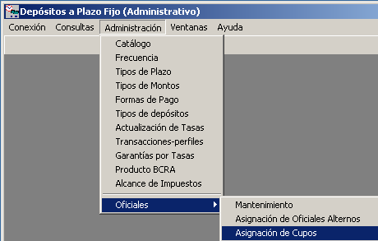
Al seleccionar la opción “Asignación de Cupos“” se despliega la siguiente pantalla:
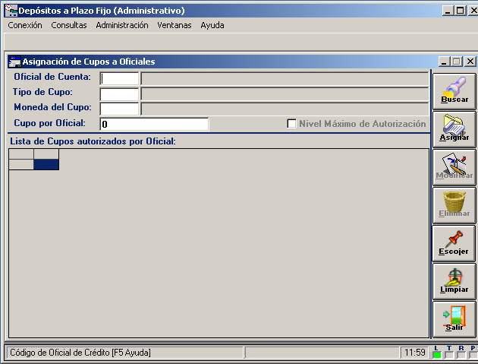
Datos a ingresar
Oficial de Cuenta
Código que identifica al oficial
Obligatorio, 5 posición, N

Tipo de Cupo
Sobre que operatoria se asigna el cupo
Obligatorio, 1 posición, N
Presionando la tecla F5 se despliega la lista posibilidades ingresadas

Moneda del Cupo
En que moneda se asigna el cupo (Pesos, Dólar)
Obligatorio, 2 posiciones, N
Presionando la tecla F5 se despliega la lista posibilidades ingresadas

Cupo por Oficial
Importe asignado a cada oficial
Obligatorio, 13 posiciones, N

- Accionar el botón “Asignar” para habilitar un nuevo registro

- Accionar el botón “Modificar” para modificar un registro

- Accionar el botón “Eliminar” para borrar un registro

